МИНОБРНАУКИ РОССИИ

Федеральное государственное бюджетное образовательное учреждение высшего образования

НИЖЕГОРОДСКИЙ ГОСУДАРСТВЕННЫЙ ТЕХНИЧЕСКИЙ
УНИВЕРСИТЕТ им. Р.Е.АЛЕКСЕЕВА

Институт радиоэлектроники и информационных технологий
Кафедра информатики и систем управления

Разработка unit-тестов
(наименование темы проекта или работы)

ОТЧЕТ
по лабораторной работе
по дисциплине
Скриптовые языки программирования
(наименование дисциплины)

РУКОВОДИТЕЛЬ:
________________ Вайнбаум Д.А
(подпись) (фамилия, и.,о.)

СТУДЕНТ:
________________ Рыбаков В.С
(подпись) (фамилия, и.,о.)

С22-СИБ
(шифр группы)

Работа защищена «___» ____________
С оценкой ________________________

Нижний Новгород 2026

Цель работы: освоить написание unit-тестов («unittest») в python.
Ход работы:
Была реализована функция для тестирования. Функция обрабатывает данные пользователя: проверяет валидность по имени и возрасту, а также возвращает информацию о пользователе.
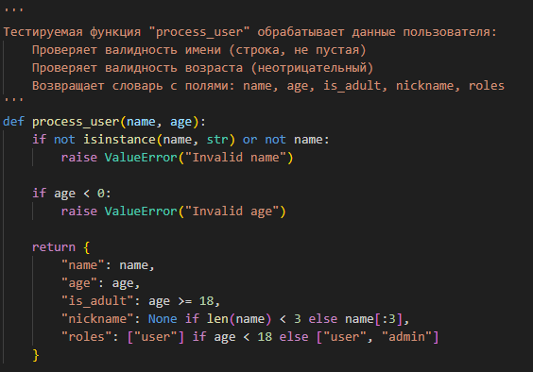
Также был реализован класс тестов, который демонстрирует использование: assertEqual / assertNotEqual - проверка равенства, assertTrue / assertFalse - проверка булевых значений, assertIs / assertIsNot - проверка идентичности объектов, assertIsNone / assertIsNotNone - проверка на None, assertIn / assertNotIn - проверка вхождения в коллекцию и assertRaises - проверка исключений.

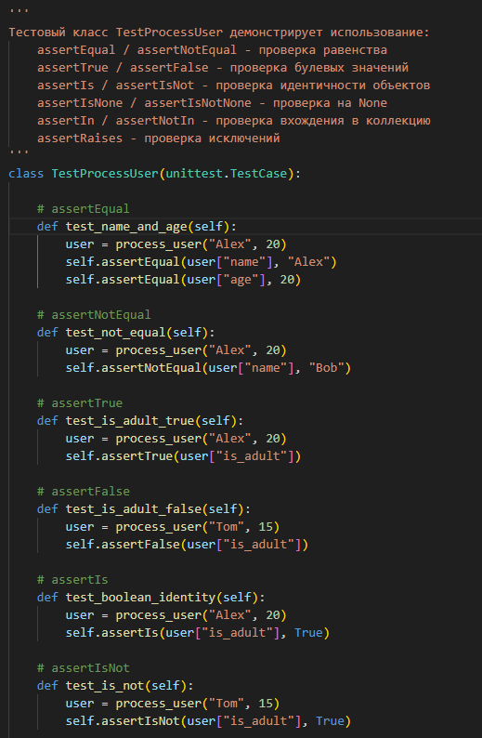
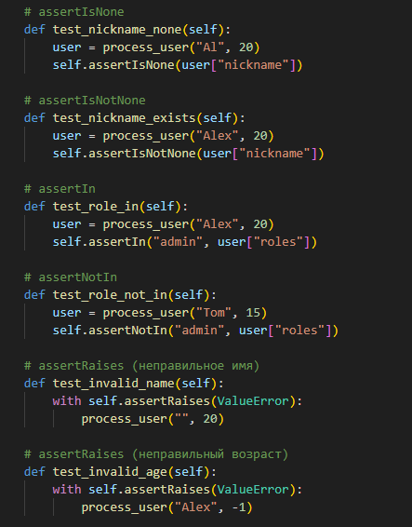
Все тесты были успешно пройдены:
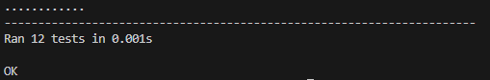
Вывод: в ходе лабораторной работы я освоил написание unit-тестов на python. С помощью полученных знаний, я успешно проверил корректность работы функции для обработки данных пользователя.

